Návrh a tvorba webových stránok
Peter Pilátik 1ZE 223
Úloha 1. Cieľ práce a 4 otázky
Webová stránka slúži ako prezentácia rodinnej stolárskej firmy a interaktívny klientsky portál pre návrh a realizáciu kuchynských liniek a nábytku na mieru. Zákazníkom umožňuje prezerať si reálne zrealizované projekty, použiť online konfigurátor na získanie orientačnej ceny a rezervovať si termín osobného zamerania stolárom priamo u nich doma. Web zjednodušuje prvý kontakt medzi zákazníkom a stolárom a šetrí čas obom stranám pri vyjasňovaní základných požiadaviek.
1. Kto bude web používať?
- Majitelia bytov a domov (rekonštrukcia / novostavba): Ľudia, ktorí zariaďujú nové bývanie alebo prerábajú kuchyňu a hľadajú poctivé stolárstvo na mieru.
- Mladé rodiny a vyťažení ľudia: Zákazníci, ktorí nemajú čas behať po štúdiách a chcú si cenový odhad aj termín zamerania vybaviť rýchlo online z domu.
- Interiéroví dizajnéri a architekti: Profesionáli hľadajúci spoľahlivého vyhotoviteľa pre návrhy svojich klientov.
2. Aký problém používateľov web rieši?
- Problém: Zákazníci pri nábytku na mieru často nevedia, v akom cenovom rozpätí sa pohybujú, komunikácia cez zdĺhavé e-maily či telefonáty trvá dni a dohodnutie termínu obhliadky/zamerania je neprehľadné.
- KPI (merateľný ukazovateľ):
- Počet odoslaných dopytov s využitím konfigurátora za mesiac.
- Skrátenie času od prvej návštevy webu po dohodnutie termínu zamerania z 5 dní na menej ako 24 hodín.
- Zníženie počtu vysvetľujúcich telefonátov o základných cenách o 40 %
3. V čom si lepší ako konkurencia?
- Orientačný cenový konfigurátor: Zákazník si na pár klikov zadá základné parametre (tvar kuchyne, materiál, typ dvierok, pracovnú dosku) a okamžite vidí orientačnú cenu bez nutnosti čakať dni na cenovú ponuku.
- Online kalendár zamerania: Priamy rezervačný systém na obhliadku a zameranie stolárom na konkrétny deň a čas.
- Transparentná galéria s detailmi: Namiesto katalógových fotiek reálne fotografie z montáží s popísanými použitými materiálmi a reálnym rozpočtom pre lepšiu predstavu.
4. Prečo web vzniká z pohľadu firmy?
- Zisk a nové zákazky: Získavanie kvalifikovaných dopytov od ľudí, ktorí už majú reálnu predstavu o cene a rozpočte.
- Úspora času: Automatizácia zberu požiadaviek a plánovania stretnutí šetrí stolárovi hodiny času strávené pri telefóne alebo manuálnom písaní e-mailov.
- Budovanie lokálnej značky: Vytvorenie dôveryhodného mena rodinnej firmy, ktorá spája tradičné stolárske remeslo s modernými digitálnymi službami.

Úloha 2. Persóny
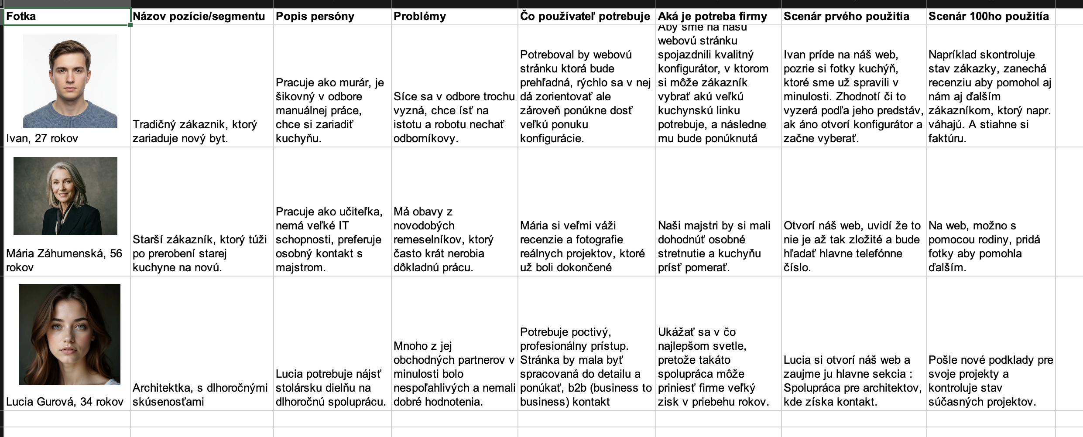

Úloha 3. Mind Map
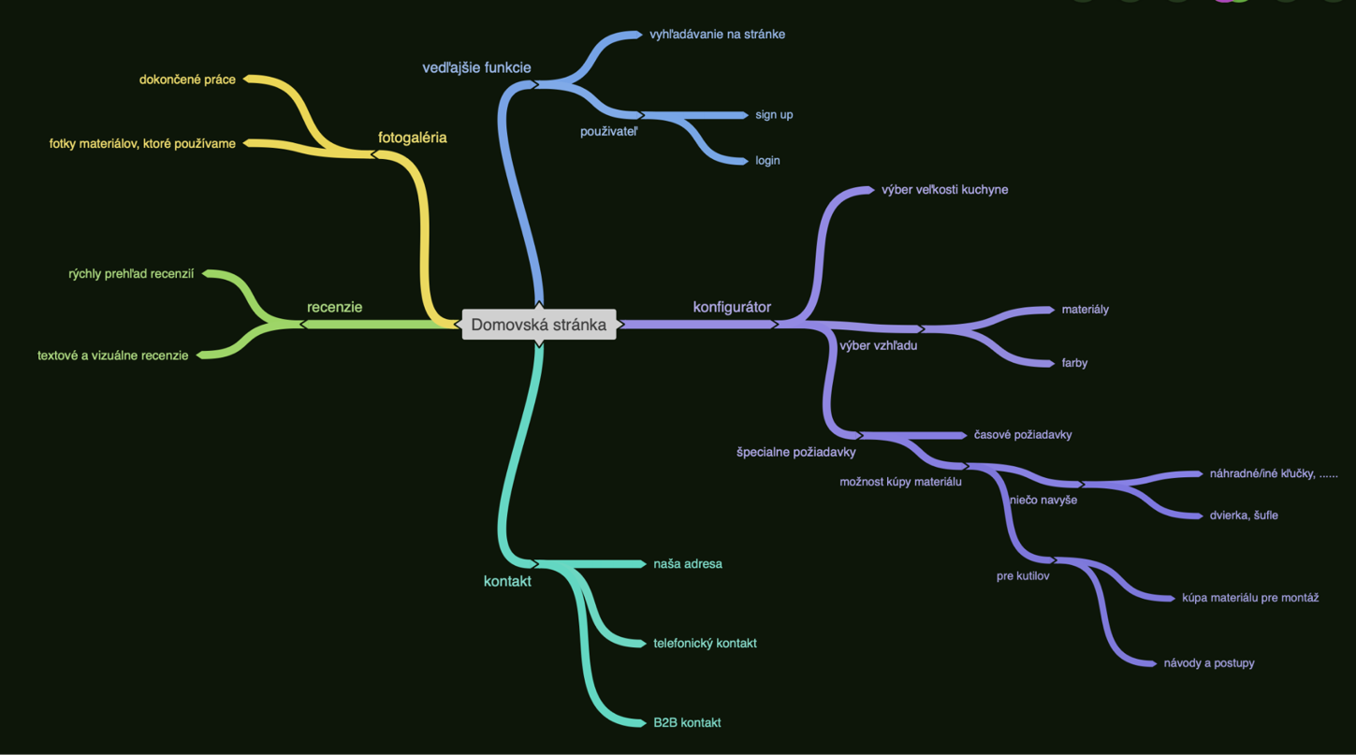
Ůloha 4: Ručný náčrt
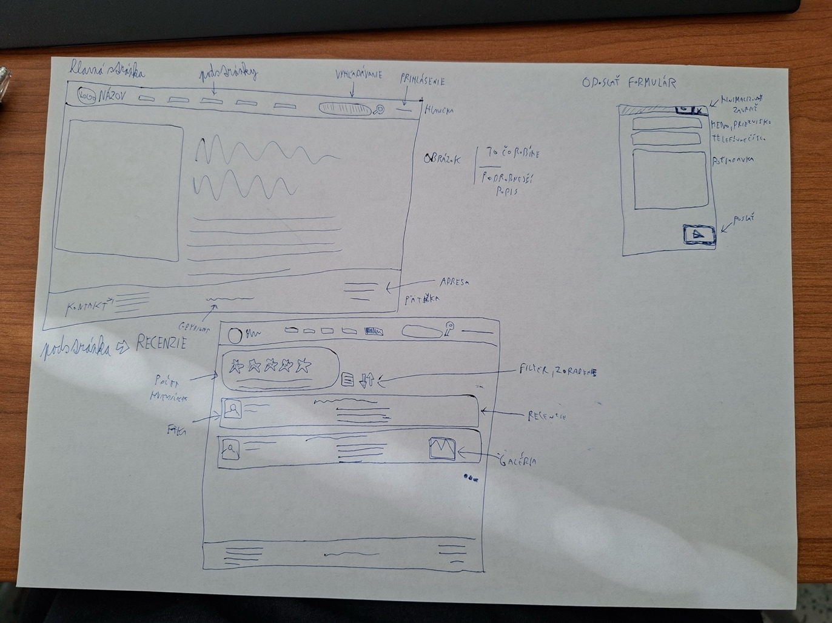
Ůloha 5. Axure návrh
Domovská stránka Logo-domov, Search- otvorí ponuku : konfigurator, recenzie, fotogaleria a kontakt.
Všetky stránky sú prepojené, a majú aj vizuálny efekt pri: Mouse Over
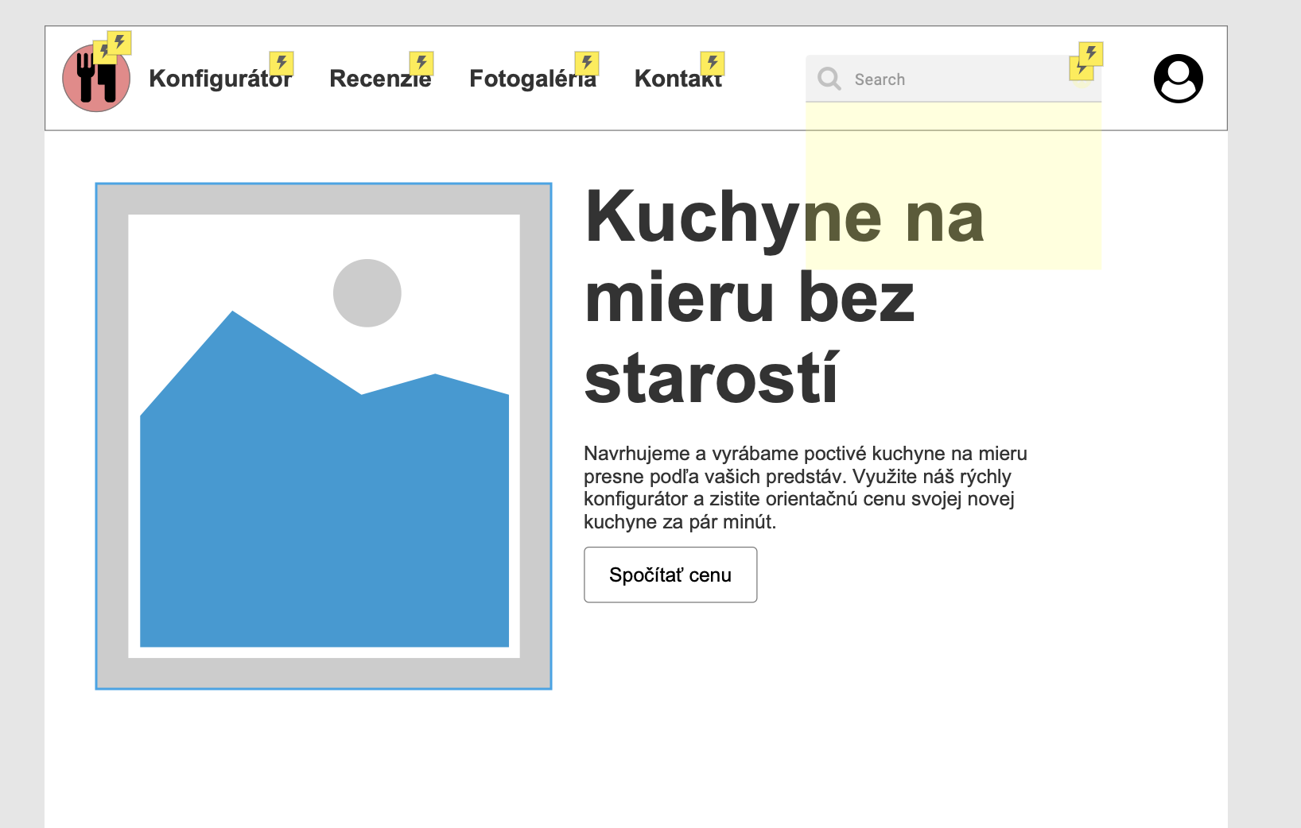

Konfigurátor- Po stlačení Odoslať na konfiguráciu sa otvorí okno, kde sa môže napísať email. Rezervovať-presunie zatiaľ na Kontakt


